附件2：

**教师调课流程说明**

1. **登录系统（注：可以通过两种路径进入。）**

**(一)登录方法一：**

1、访问网上办事中心(网址:http://one.hrbeu.edu.cn)

2、输入统一身份认证账号、密码，点击登录



3、登录后点击教学科研—调停课申请（本科）

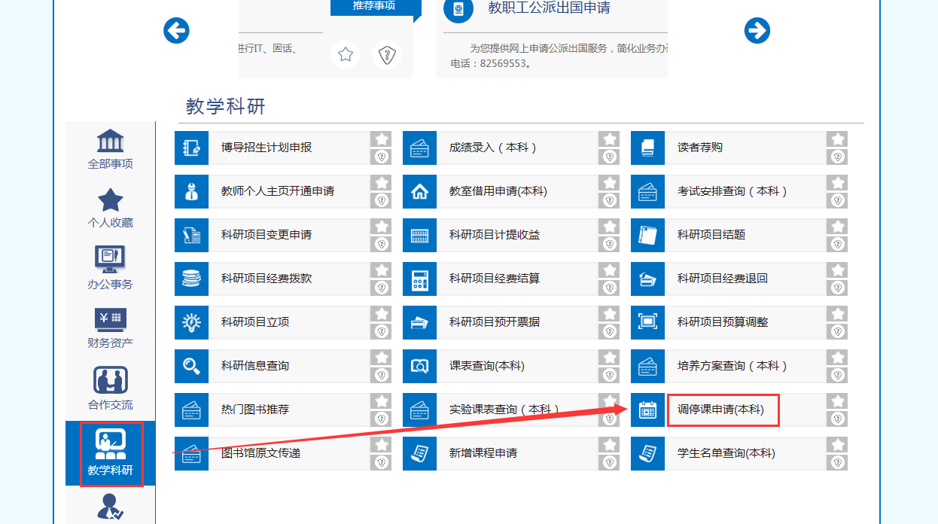

4、点击开始办理。

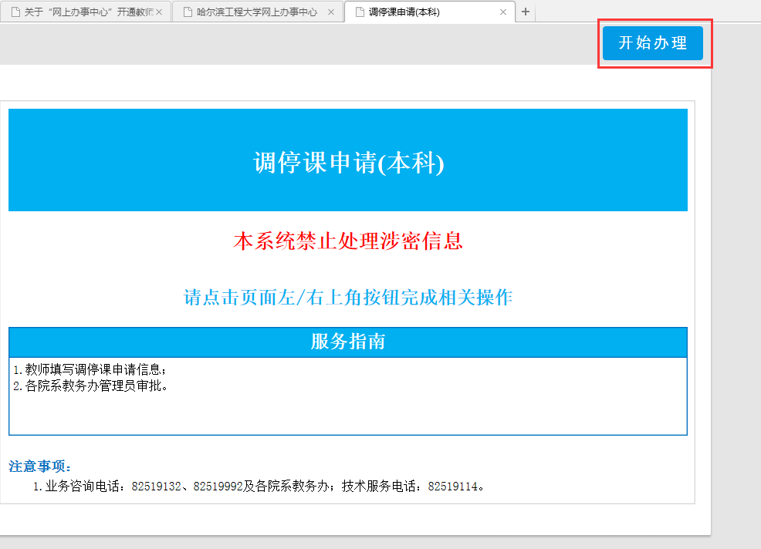

**(二)登录方法二：**

1、通过本科生院网站点击“教务系统”。

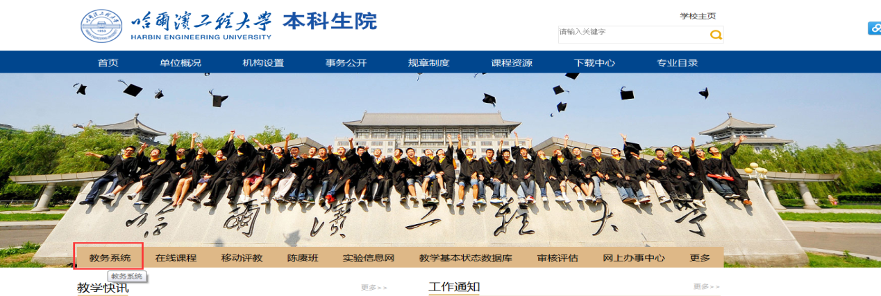

2、在弹出的页面中点击“教师学生入口”。

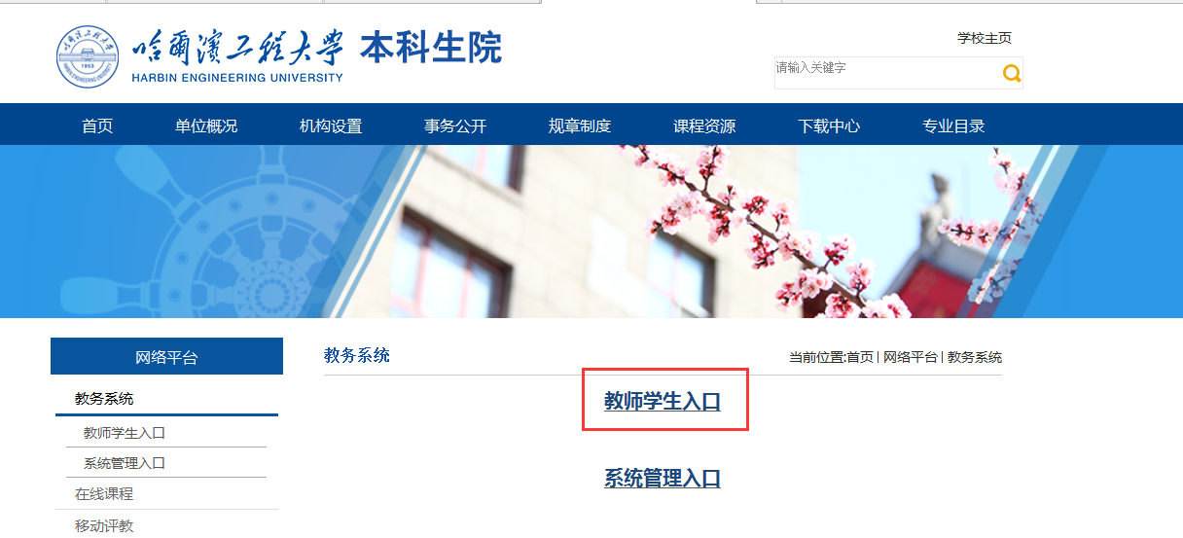

3、在教务系统登录页面输入用户名、密码，按回车或点击蓝色箭头登录到教务系统。

注意：教职工用户系统密码初始为身份证后8位，如果密码不正确，联系学校相关部门重置密码。

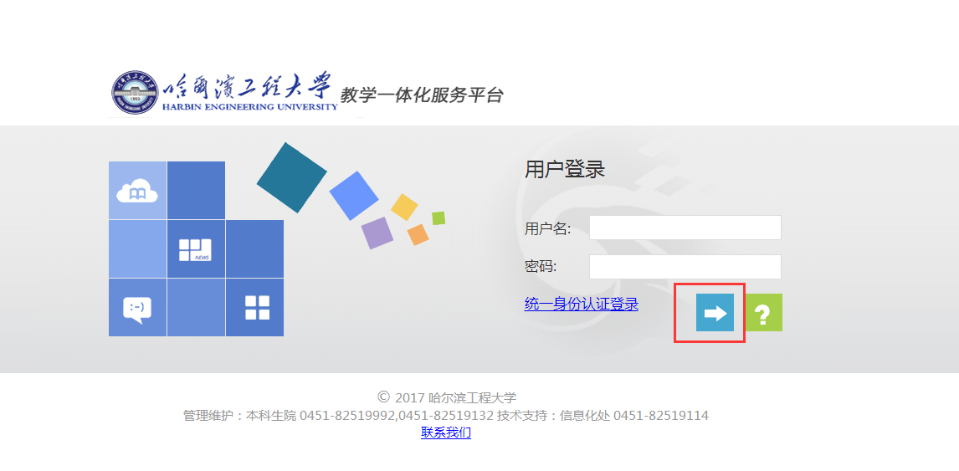

4、登录系统后，在系统主界面点击“个人调课申请”。

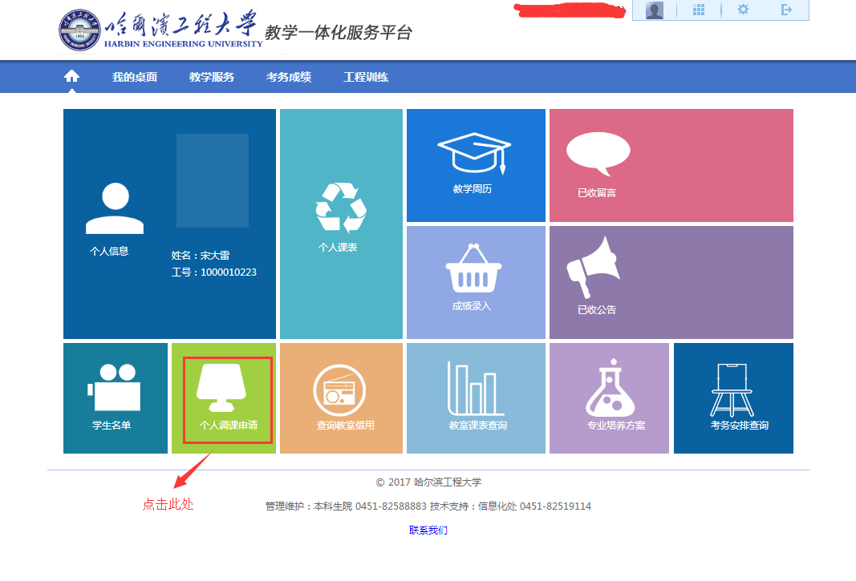

**二、调课流程**

1、选课需要调课的学期，然后点击“查询”按钮。

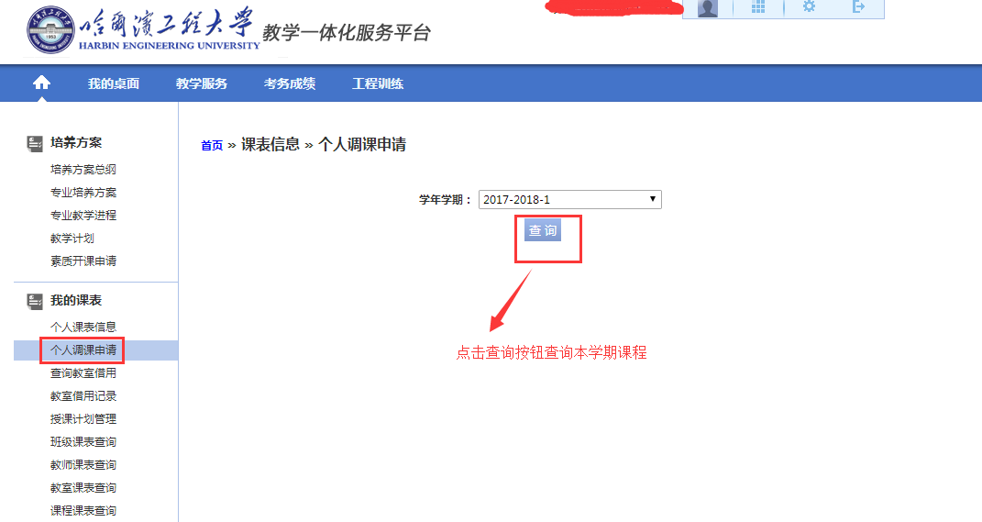

2、对需要调课的课程，点击后方操作区的“调课申请”按钮。

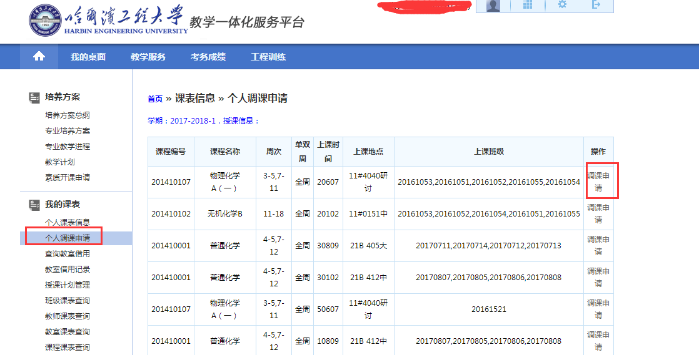

3、在申请页面，首先要选择“调课类型”。

1）节次调整：上课周次不变，可调整上课的星期、节次。例如：将周一1-2节调整到周三5-6节。

2）周次、节次调整：可同时对上课的周次、星期、节次进行调整。例如：将第五周星期一1-2节调整到第十周星期一1-2节。

3）停课：将课程停开。

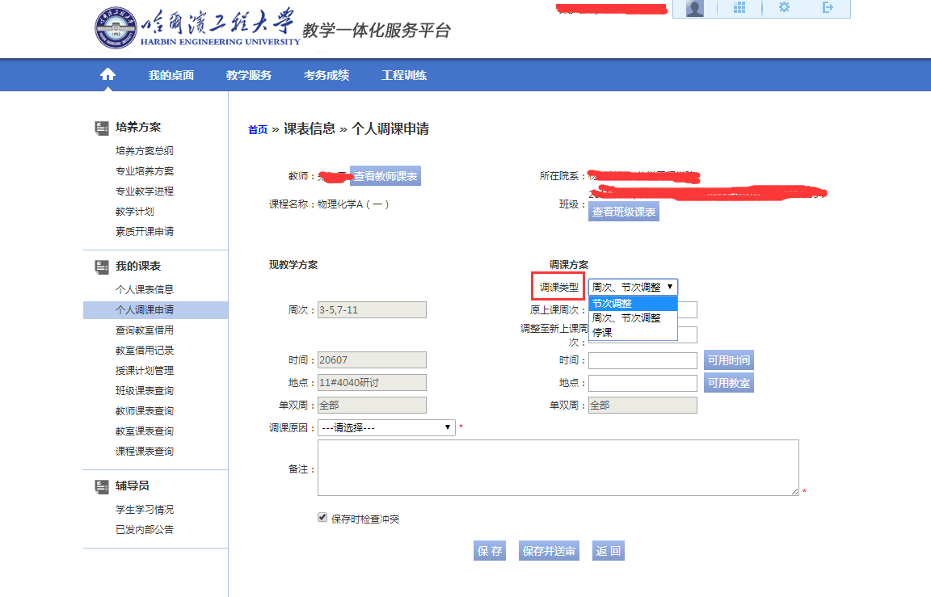

4、选择调课周次、节次调整或停课时，需要输入具体需要调整的周次，以下图为例，将第五周课程调整到第十周，则需要在原上课周次中输入5，在调整至新上课周次中输入10。

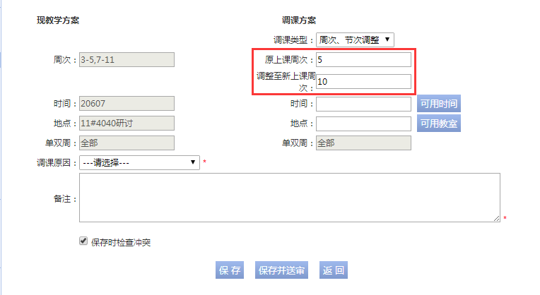

5、点击可用时间，在弹出的窗口中，空白的时间点即为可用的时间点，双击即可确定选择该时间点。选择第二大节时，节次会默认为三小节（030405），如果只需要0304节则可以手动将05删除，第四、第五大节与上述规则相同。

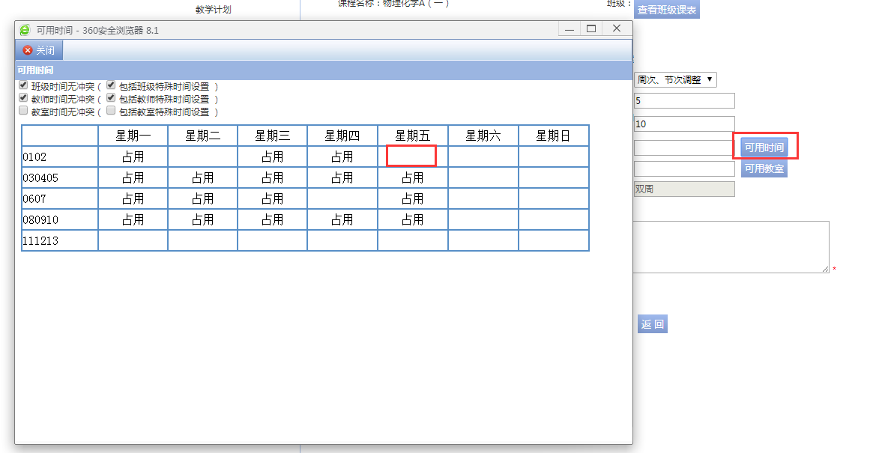

下图为双击后状态

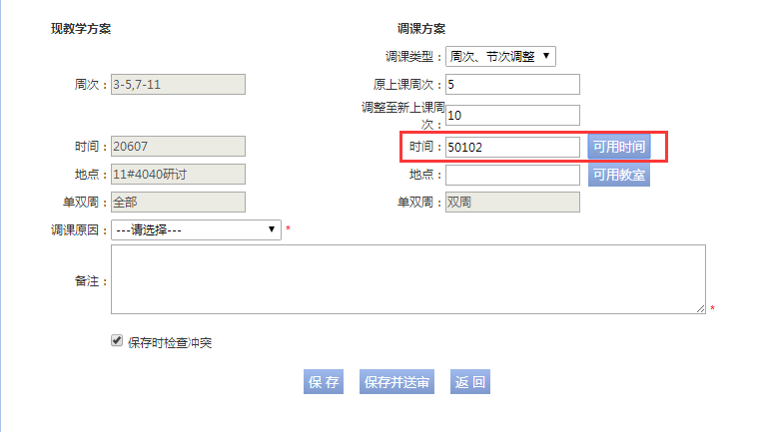

6、点击可用教室，在弹出的窗口中，可用通过上方的条件过滤，查询到想使用的空闲教室，然后点击操作区的“选择”按钮，确认选择该教室。

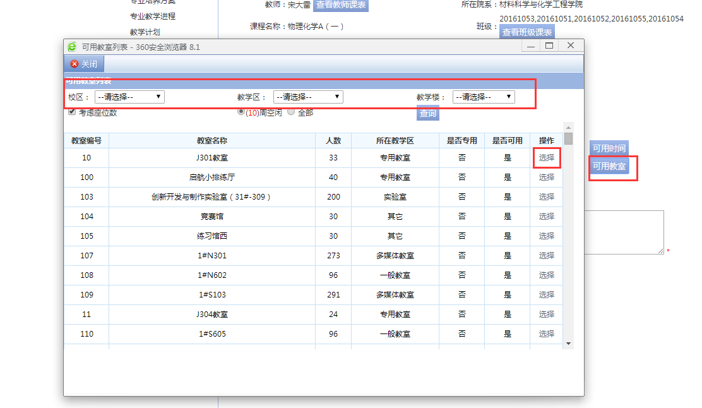

下图为选择教室后状态

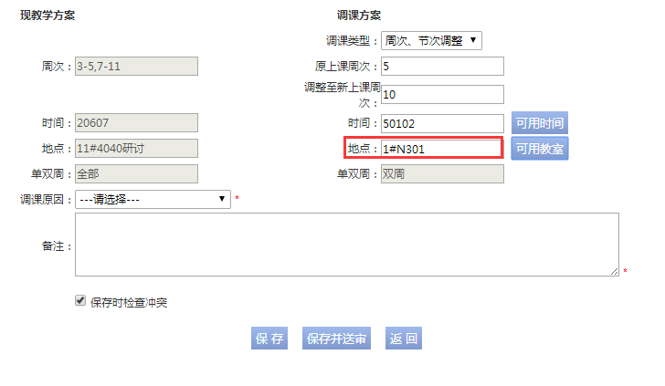

8、选择调课原因。

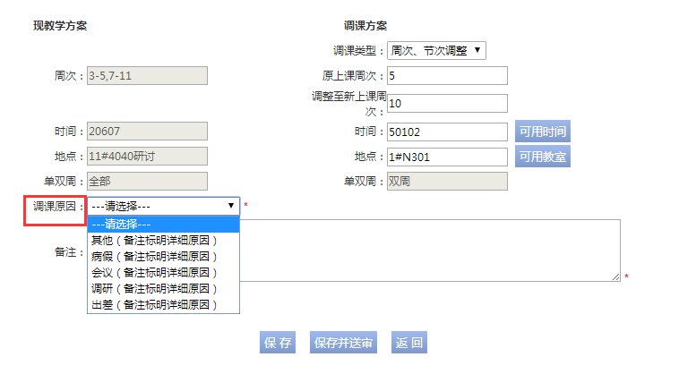

9、在备注中对调课的原因进行具体的说明。

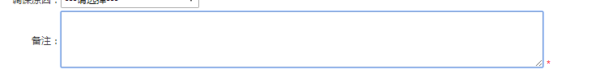

10、保存记录。

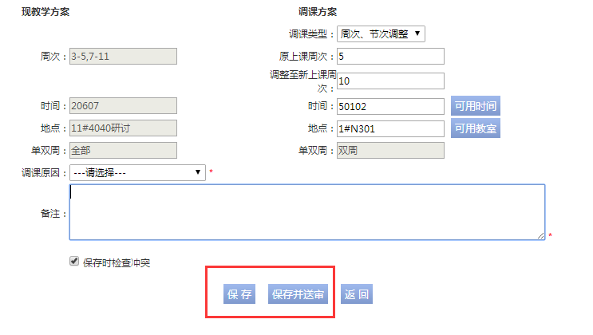

1. 保存：保存记录，返回后显示在调课申请页面下方调课列表中，还可以点击“修删”进行修改或删除操作，确认无误后需点击“送审”按钮提交到管理端进行审核。

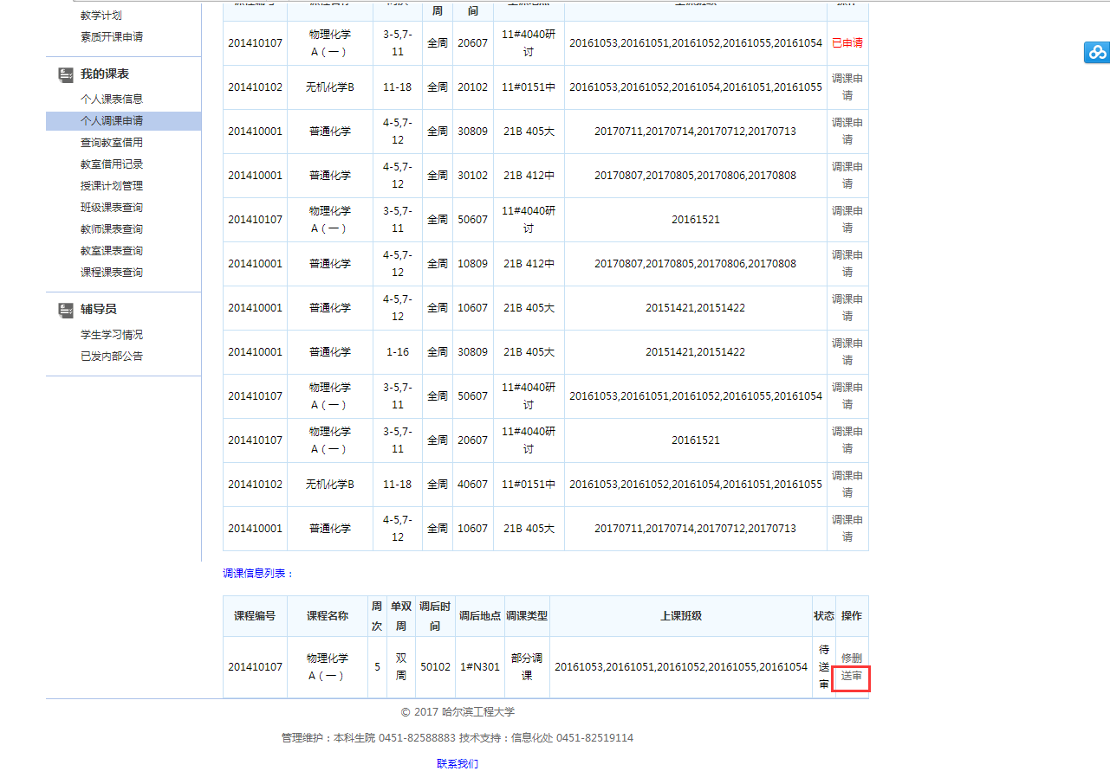

1. 保存并送审：保存记录，直接提交到管理端进行审核，不可以进行修改。

当调课的状态为“审核中”时，即为提交调课申请成功。

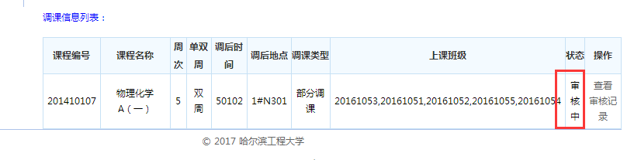

11、管理员进行审核后，状态会更新为“通过”或“不通过”，点击“审核记录”按钮可以弹出页面显示审核的相关流程及审核意见。审核通过后即为调课成功，审核不通过即为调课失败。

